Бекітемін:
Оқу ісі жөніндегі орынбасары: ____________________

Қазақстан Республикасы Оқу-ағарту министрлігі
______________________________________________
(білім беру ұйымының атауы)
Қысқа мерзімді (сабақ) жоспары
Активті және реактивті кедергілерден тұратын айнымалы токтың тізбектелген электр тізбегі үшін Ом заңы
(сабақтың тақырыбы)

Бөлім: | Айнымалы ток
Педагогтың аты-жөні:
Күні:
Сынып: 11 | Қатысушылар саны: | Қатыспағандар саны:
Сабақтың тақырыбы: | Активті және реактивті кедергілерден тұратын айнымалы токтың тізбектелген электр тізбегі үшін Ом заңы
Оқу бағдарламасына сәйкес оқыту мақсаттары: | 11.4.3.6 - R, L, C -дан тұратын айнымалы токтың тізбектелген электр тізбегін есептеу
Сабақтың мақсаты: | - RLC тізбегін есептеудің алгоритмін құрады  - тізбектей жалғанған RLC тізбегіне есептер шығарады  - векторлық диаграмма бойынша кернеулер мен фазаларды анықтайды  - параметрлер өзгергенде тізбек сипаттамаларының өзгерісін болжап, талдайды
Құндылықтарға баулу: | «Адал азамат» бағдарламасы бойынша: Тәуелсіздік және отаншылдық.  «Отан – оттан да ыстық» (халық мақалы).  Құндылық топтық жұмыстағы жауапкершілік пен өзара құрмет арқылы жүзеге асады.
Сабақтың барысы:
Сабақтың кезеңі/ уақыт | Педагогтің әрекеті | Оқушының әрекеті | Бағалау | Ресурстар
Сабақтың басы  5 минут  Ұйымдастыру, қызығушылықты ояту, мақсат қою | Ұйымдастыру кезеңі. Сәлемдесу, түгендеу, бағалау парағын тарату.  Білімді өзектендіру: «Шынжыр». Оқушылар «Активті және реактивті кедергілерден тұратын айнымалы токтың тізбектелген электр тізбегі үшін Ом заңы» тақырыбы бойынша бір-біріне тізбектей сұрақ қояды.  Проблемалық сұрақ: Тізбектегі конденсаторды ауыстырып, токты максимал етуге бола ма?  Оқушылардың болжамдары тыңдалып, сабақтың тақырыбы мен мақсаты бірге анықталады. | Сұрақ құрастырады және жауап береді.  Болжам айтып, мақсатты анықтауға қатысады. | ҚБ: ауызша кері байланыс, «Бас бармақ». | Слайд  Бағалау парағы
Үй тапсырмасын тексеру  8 минут  «Төңкерілген сынып» | Оқушылар үйде тақырып бойынша бейнесабақты (Bilimland) көріп келген. Түсінікті тексеру сұрақтары:  - Алгоритмнің бірінші қадамы? (X_L, X_C есептеу)  - X_L = X_C болса I? (максимал)  - Z = R қашан? (резонанста)  Жауаптары бойынша сынып «түсінді» / «қайталау керек» топтарына бөлінеді. | Сұрақтарға жауап береді, түсініксіз тұстарды атайды. | ҚБ: «Бағдаршам» карточкалары. | Bilimland (QR)
Терең түсіндіру  9 минут  Күрделі тұстар | Мұғалім «қайталау керек» тобымен күрделі тұстарды талдайды, «түсінді» тобы үлгі есепті өз бетінше шығарады:  - Алгоритм: X_L, X_C → Z → I → U_R, U_L, U_C → φ.  - X_L = X_C болғанда Z = R (минимум), I максимал.  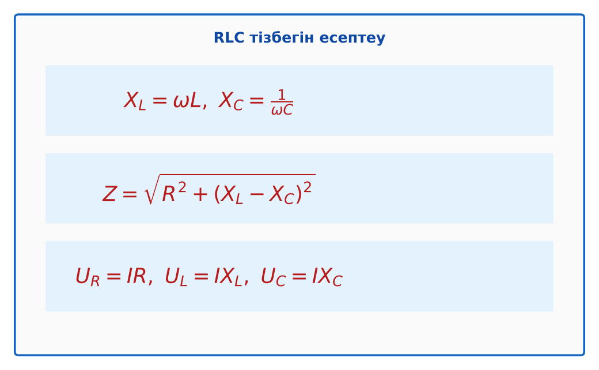  1-сурет. RLC тізбегін есептеу алгоритмі  Үлгі есеп / мысал. Векторлық диаграмма  1) U_R = 60, U_L = 120, U_C = 40 В.  2) U = √(60² + 80²) = 100 В.  Жауабы: 100 В. | Топтарға бөлініп, деңгейіне сай жұмыс істейді. | Дескриптор:  - RLC тізбегін есептеудің алгоритмін құрады;  - топта/жұпта белсенді жұмыс істейді.  2 балл | Физика 11-сынып оқулығы  Слайд
Бекіту  5 минут  «Аквариум» | «Аквариум». Бір жұп тақта алдында тапсырманы талқылап шешеді, қалғандары бақылап, кейін талдау жасайды.  Үлгі: R = 10 Ом, L = 0,1 Гн, C = 100 мкФ, 220 В/50 Гц: X_L = 31,4; X_C = 31,8; Z ≈ 10 Ом; I ≈ 22 А (резонансқа жақын). | Тапсырманы орындайды. | Дескриптор: шешімді дұрыс рәсімдейді.  1 балл | Карточка
Сергіту сәті  2 минут | «Иә – жоқ» қимылы. Дұрыс тұжырымға – қол шапалақ, қате тұжырымға – аяқ тарсылы. | Қимылмен орындайды. | – | –
Сабақтың ортасы  11 минут  Деңгейлік тапсырмалар (жеке жұмыс) | Оқушы деңгейін өзі таңдайды; А деңгейін орындаған оқушы В деңгейіне өтеді (тапсырмалар Қосымша 1-де).  А деңгейі (білу, қолдану):  L = 0,05 Гн, ν = 50 Гц. X_L?  В деңгейі (талдау):  R = 20 Ом, L = 0,1 Гн, C = 50 мкФ, 220 В/50 Гц. Z мен I?  С деңгейі (жинақтау, бағалау):  Осы тізбекте токты максимал ету үшін C қандай болуы керек? Сол кездегі U_C?  ЕББҚ оқушыларына: терминдер сөздігі (қазақша – орысша) және сызбалар; аудио/бейне нұсқау, нұсқауды тақтаға жазып қою. | Деңгейін таңдап, жеке орындайды.  Жауап кілтімен өзін-өзі тексереді. | Дескриптор:  А: тізбектей жалғанған RLC тізбегіне есептер шығарады – 2 балл  В: векторлық диаграмма бойынша кернеулер мен фазаларды анықтайды – 3 балл  С: параметрлер өзгергенде тізбек сипаттамаларының өзгерісін болжап, талдайды – 4 балл | Деңгейлік карточкалар  Жауап кілті
Сабақтың соңы  5 минут  Бекіту, рефлексия, үй тапсырмасы | Бекіту: Socrative викторинасы (мұғалім алдын ала дайындайды). Сұрақтар:  - Алгоритмнің бірінші қадамы? (X_L, X_C есептеу)  - X_L = X_C болса I? (максимал)  - Z = R қашан? (резонанста)  Socrative: https://www.socrative.com/  Рефлексия «Шығу парағы»: стикерге бір жаңа білімін және бір сұрағын жазып, есік алдындағы тақтаға жапсырады.  Үй тапсырмасы (таңдау бойынша):  - А: 4 есеп.  - В: Excel-де I(C) тәуелділігін салу.  - С: Қуат коэффициентін түзету туралы. | Викторинаға жауап береді.  Балын қосып, өзін-өзі бағалайды.  Рефлексия жасайды. | Дескриптор: викторина сұрақтарының 80%-ына дұрыс жауап береді – 1 балл  Шкала: 90–100% «өте жақсы», 70–89% «жақсы», 50–69% «қанағаттанарлық» | Socrative (QR)  Kundelik.kz
Мұғалімге ескерту: оқушылар жиі жіберетін қателер
- U = U_R + U_L + U_C (арифметика). → Векторлық.
Өмірмен байланыс
Ұзақ электр желілеріндегі реактивті қуат компенсаторлармен азайтылады.
Тапсырмалардың жауап кілті
Тапсырма | Жауабы
А | X_L ≈ 15,7 Ом.
В | X_L = 31,4; X_C ≈ 63,7; Z ≈ 38 Ом; I ≈ 5,8 А.
С | C = 1/(ω²L) ≈ 101 мкФ; I = 11 А; U_C = IX_C ≈ 345 В (желіден үлкен!).
Қосымша 1 | 0,6.
Қосымша 2 | Резонанс.
Үлгі есеп | 100 В.

Қосымша 1. Оқушыға арналған тапсырмалар парағы (басып шығаруға)
Аты-жөні: ____________________ **Сынып:** __ **Күні:** ______

А деңгейі
L = 0,05 Гн, ν = 50 Гц. X_L?
____________________________________________________________________________________________
____________________________________________________________________________________________

В деңгейі
R = 20 Ом, L = 0,1 Гн, C = 50 мкФ, 220 В/50 Гц. Z мен I?
____________________________________________________________________________________________
____________________________________________________________________________________________
____________________________________________________________________________________________

С деңгейі
Осы тізбекте токты максимал ету үшін C қандай болуы керек? Сол кездегі U_C?
____________________________________________________________________________________________
____________________________________________________________________________________________
____________________________________________________________________________________________

Қосымша тапсырмалар
1) cos φ?
____________________________________________________________________________________________
2) U_L = U_C болса?
____________________________________________________________________________________________
Қосымша 3. Тірек-конспект (бос орындарды сабақ барысында толтыр)
Тақырып: Активті және реактивті кедергілерден тұратын айнымалы токтың тізбектелген электр тізбегі үшін Ом заңы

• Алгоритм: X_L, X_C → Z → I → U_R, U_L, U_C → φ.
• X_L = X_C болғанда Z = R (минимум), I максимал.

Есімде қалған формула / ереже: ____________________________________________________________
____________________________________________________________________________________________
Қосымша 2. Бағалау парағы (әр оқушыға)
Кезең | Дескриптор | Балл | Менің балым
Күрделі тұстар | Дескриптор: - RLC тізбегін есептеудің алгоритмін құрады; - топта/жұпта белсенді жұмыс істейді. | 2
«Аквариум» | Дескриптор: шешімді дұрыс рәсімдейді. | 1
Деңгейлік тапсырмалар (жеке жұмыс) | Дескриптор: А: тізбектей жалғанған RLC тізбегіне есептер шығарады – 2 балл В: векторлық диаграмма бойынша кернеулер мен фазаларды анықтайды – 3 балл С: параметр | 9
Бекіту, рефлексия, үй тапсырмасы | Дескриптор: викторина сұрақтарының 80%-ына дұрыс жауап береді – 1 балл Шкала: 90–100% «өте жақсы», 70–89% «жақсы», 50–69% «қанағаттанарлық» | 1
Барлығы | 11–13 «өте жақсы», 8–10 «жақсы», 6–7 «қанағаттанарлық» | 13

Қосымша 4. Көрнекілік (интерактивті тақтаға немесе басып шығаруға)
1-сурет. RLC тізбегін есептеу алгоритмі

Суретпен жұмыс (сұрақтар): 1) Суретте қандай құбылыс/құрылғы бейнеленген? 2) Қандай физикалық шамалар көрсетілген және олар қалай байланысқан? 3) Суретке сүйеніп, өмірден бір мысал келтір.
Сандық ресурстар (QR-кодтар)
PhET – симуляция  https://phet.colorado.edu/en/simulations/circuit-construction-kit-ac   | Socrative – викторина  https://www.socrative.com/   | Bilimland – видеосабақ  https://bilimland.kz/   | OPIQ – цифрлық оқулық  https://www.opiq.kz/  

